榆林市重要商品价格监测情况

**第六期**

**(总第560期)**

与去年同期相比，粮油价格稳中有涨，牛奶价格维持稳定，肉类价格稳中波动，水产品价格上涨，鸡蛋价格跌幅较大，蔬菜价格涨跌互现；与上月相比，粮油价格主稳个涨，牛奶、肉类价格持稳运行，水产品价格上涨，鸡蛋价格小幅下滑，蔬菜价格稳中有降，水果价格有涨有降。

市场价格变化情况主要原因分析

**（一）猪肉价格持稳运行。**本月我市生猪价格下跌，而猪肉价格环比持平。**主要原因分析：一是**高温天气推高屠宰冷链储藏运输成本，对猪肉价格形成了一定的成本支撑，限制了价格的下跌。**二是**零售商为维持利润，在消费淡季倾向于稳定售价。**三是**低价生猪刺激屠宰企业增加冻品库存，间接调节鲜肉供给，相对稳定了价格。**预计**下月我市猪肉价格或将窄幅区间震荡上行。

**（二）鸡蛋价格连续下滑。**本月我市鸡蛋均价3.63元/500克，环比下跌3.97%。**主要原因分析：一是供应端，**在产蛋鸡存栏量持续增加，且老鸡淘汰速度缓慢，鸡蛋供应过剩。‌**二是需求端，**终端需求疲软，且北方天气炎热，南方进入“梅雨季”，高温高湿天气增加了鸡蛋的存储和运输难度，经销商备货意愿下降，多以清库存为主，进一步加剧了鸡蛋价格的下行压力。**预计**下月我市鸡蛋价格或继续维持低位。

**（三）水产品价格全部上涨。**本月监测的两种鱼类（鲤鱼、草鱼）价格环比分别上涨10.34%、10.06%。**主要原因分析：**受前期鱼病影响导致草鱼、鲤鱼的存塘量下降，市场供应较为偏紧，而需求端相对稳定，推动价格小幅上涨。**预计**下月水产品价格仍将维持高位运行。

**（四）蔬菜价格稳中有降。**本月监测的8种当家菜品价格“1涨3降4平”，均价为1.88元/500克，较上月下降0.07元/500克，均价环比下跌3.59%。**主要原因分析：**随着本地应季蔬菜的集中上市，蔬菜整体供应量持续增加，价格季节性下调。**预计**下月蔬菜价格或将继续下滑。

**（五）水果价格有涨有降。**本月监测的5种水果价格“3涨2降”，均价为5.00元/500克，较上月下跌0.12元/500克，均价环比下降2.35%。**主要原因分析：一是**苹果价格上涨，主要是由于全国冷库苹果库存处于近五年最低水平，低库存导致市场流通货源紧张，导致价格上涨。**二是**香蕉价格下跌，主要是因为荔枝、西瓜等夏季时令水果大量上市，分流部分香蕉消费需求，导致香蕉市场需求端支撑不足，价格下跌。**预计**下月我市水果价格或将小幅下降。

详细价格情况见附图表

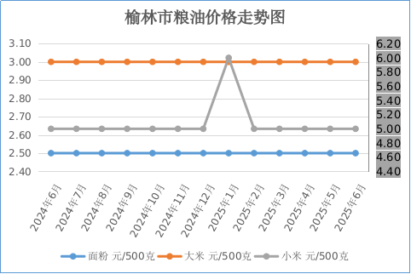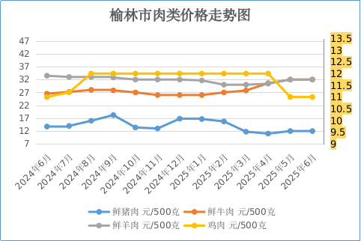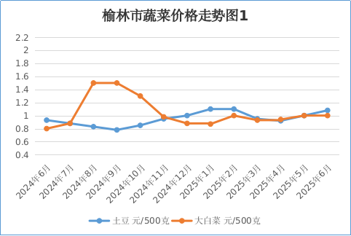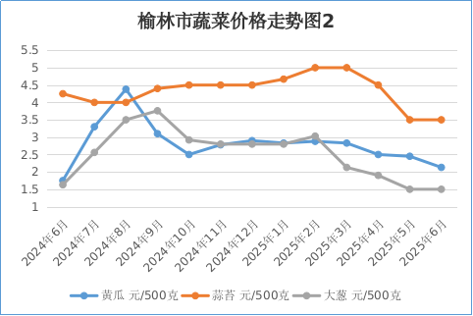

**附：6月份榆林市重要商品价格监测表**

|  |  |  |  |  |  |
| --- | --- | --- | --- | --- | --- |
| 商品  名称 | 规格  等级 | 单位 | 各县市区  均价 | 同比±% | 环比±% |
| 面粉 | 特一粉 | 元/500克 | 2.50 | 0.00 | 0.00 |
| 大米 | 标一粳米 | 元/500克 | 3.00 | 0.00 | 0.00 |
| 小米 | 二 等 | 元/500克 | 5.00 | 0.00 | 0.00 |
| 菜籽油 | 二级散装 | 元/500克 | 8.90 | 1.14↑ | 0.00 |
| 色拉油 | 桶装(金龙鱼) | 元/5升 | 140.00 | 3.70↑ | 3.70↑ |
| 鲜牛奶 | 一斤散装 | 元/袋 | 3.00 | 0.00 | 0.00 |
| 鲜猪肉 | 剔骨后腿肉 | 元/500克 | 12.00 | -12.73↓ | 0.00 |
| 鲜牛肉 | 剔骨 | 元/500克 | 32.00 | 20.75↑ | 0.00 |
| 鲜羊肉 | 剔骨 | 元/500克 | 32.00 | -4.48↓ | 0.00 |
| 鸡肉 | 白条鸡、开膛上等 | 元/500克 | 11.00 | 0.00 | 0.00 |
| 鸡蛋 | 新鲜完整 | 元/500克 | 3.63 | -19.33↓ | -3.97↓ |
| 鲤鱼 | 活 | 元/500克 | 8.00 | 6.67↑ | 10.34↑ |
| 草鱼 | 活 | 元/500克 | 9.63 | 20.38↑ | 10.06↑ |
| 土豆 | 新鲜一级 | 元/500克 | 1.08 | 16.13↑ | 8.00↑ |
| 大白菜 | 新鲜一级 | 元/500克 | 1.00 | 25.00↑ | 0.00 |
| 黄瓜 | 新鲜一级 | 元/500克 | 2.13 | 21.71↑ | -13.06↓ |
| 蒜苔 | 新鲜一级 | 元/500克 | 3.50 | -17.65↓ | 0.00 |
| 油菜 | 新鲜一级 | 元/500克 | 1.80 | -10.00↓ | -10.00↓ |
| 韭菜 | 新鲜一级 | 元/500克 | 2.50 | 17.37↑ | -4.94↓ |
| 芹菜 | 新鲜一级 | 元/500克 | 1.50 | -5.06↓ | 0.00 |
| 大葱 | 新鲜一级 | 元/500克 | 1.50 | -7.98↓ | 0.00 |
| 梨 | 鸭梨 一级 | 元/500克 | 4.58 |  | 7.01↑ |
| 苹果 | 红富士 一级 | 元/500克 | 5.98 |  | 9.12↑ |
| 香蕉 | 国产 一级 | 元/500克 | 4.98 |  | -16.72↓ |
| 西瓜 | 普通西瓜 | 元/500克 | 1.68 |  | -34.88↓ |
| 橙子 | 国产 一级 | 元/500克 | 7.80 |  | 6.85↑ |